1. Создать класс User с закрытыми полями email и password, status (может содержать значения signin или signout).

2. Переопределить в классе все public методы Object. Перегрузить метод CompareTo стандартного унаследованного интерфейса IComparable, который сравнивает пользователей по email. Создать пять пользователей и сравнить их.

3. Создать класс WebNet, который содержит LinkedList< > всех пользователей и методами добавления и удаления. Создайте объект github и добавьте в список всех пользователей.

4. Используя LINQ посчитайте сколько пользователей зашли на ресурс.

5. Сериализуйте этих пользователей в любом формате.

using System;

using System.Collections.Generic;

using System.IO;

using System.Linq;

using System.Text;

using System.Threading.Tasks;

using System.Runtime.Serialization.Formatters.Binary;

namespace Practice_Exam_2_Repited

{

[Serializable]

public class User : IComparable

{

private string email;

private int password;

public string status;

public string Status

{

set

{

if(value == "signin" || value == "signout")

{

status = value;

}

else

{

throw new Exception();

}

}

get

{

return status;

}

}

public User(string email, int password, string status)

{

this.email = email;

this.password = password;

this.status = status;

}

public int CompareTo(object o)

{

User a = o as User;

if(a.password > this.password)

{

return 1;

}

else if(a.password < this.password)

{

return -1;012

}

else

{

return 0;

}

}

public override string ToString()

{

return ("МЭЙЛ " + email + " ПАРОЛЬ " + password + " СТАТУС " + status);

}

public override int GetHashCode()

{

return (password - 235);

}

public override bool Equals(object obj)

{

User user1 = obj as User;

if (user1 != null)

{

if (user1.email == this.email)

{

return true;

}

else

{

return false;

}

}

else

{

return false;

}

}

}

[Serializable]

public class WedLet<T>

{

public static LinkedList<T> listic = new LinkedList<T>();

public void Add(T obj)

{

listic.AddLast(obj);

}

public void Remove(T obj)

{

listic.Remove(obj);

}

public int Count()

{

return listic.Count();

}

}

class Program

{

static void Main(string[] args)

{

try

{

User user1 = new User("qwert", 1111, "signout");

User user2 = new User("asdfg", 2222, "signin");

User user3 = new User("zxcbv", 3333, "signout");

User user4 = new User("asdghkj234", 4444, "signin");

User user5 = new User("asd123", 5555, "signin");

Console.WriteLine(user2.ToString());

Console.WriteLine(user1.ToString());

Console.WriteLine(user3.ToString());

Console.WriteLine(user4.ToString());

Console.WriteLine(user5.ToString());

Console.WriteLine(user5.CompareTo(user1));

WedLet<User> github = new WedLet<User>();

github.Add(user1);

github.Add(user2);

github.Add(user3);

github.Add(user4);

github.Add(user5);

var linq1 = from s in WedLet<User>.listic

where s.status == "signin"

select s;

Console.WriteLine(linq1.Count());

var serialize = new BinaryFormatter();

using (var file = new FileStream("file.bin", FileMode.OpenOrCreate))

{

serialize.Serialize(file, github);

}

}

catch (Exception e)

{

Console.WriteLine(e);

}

}

}

}

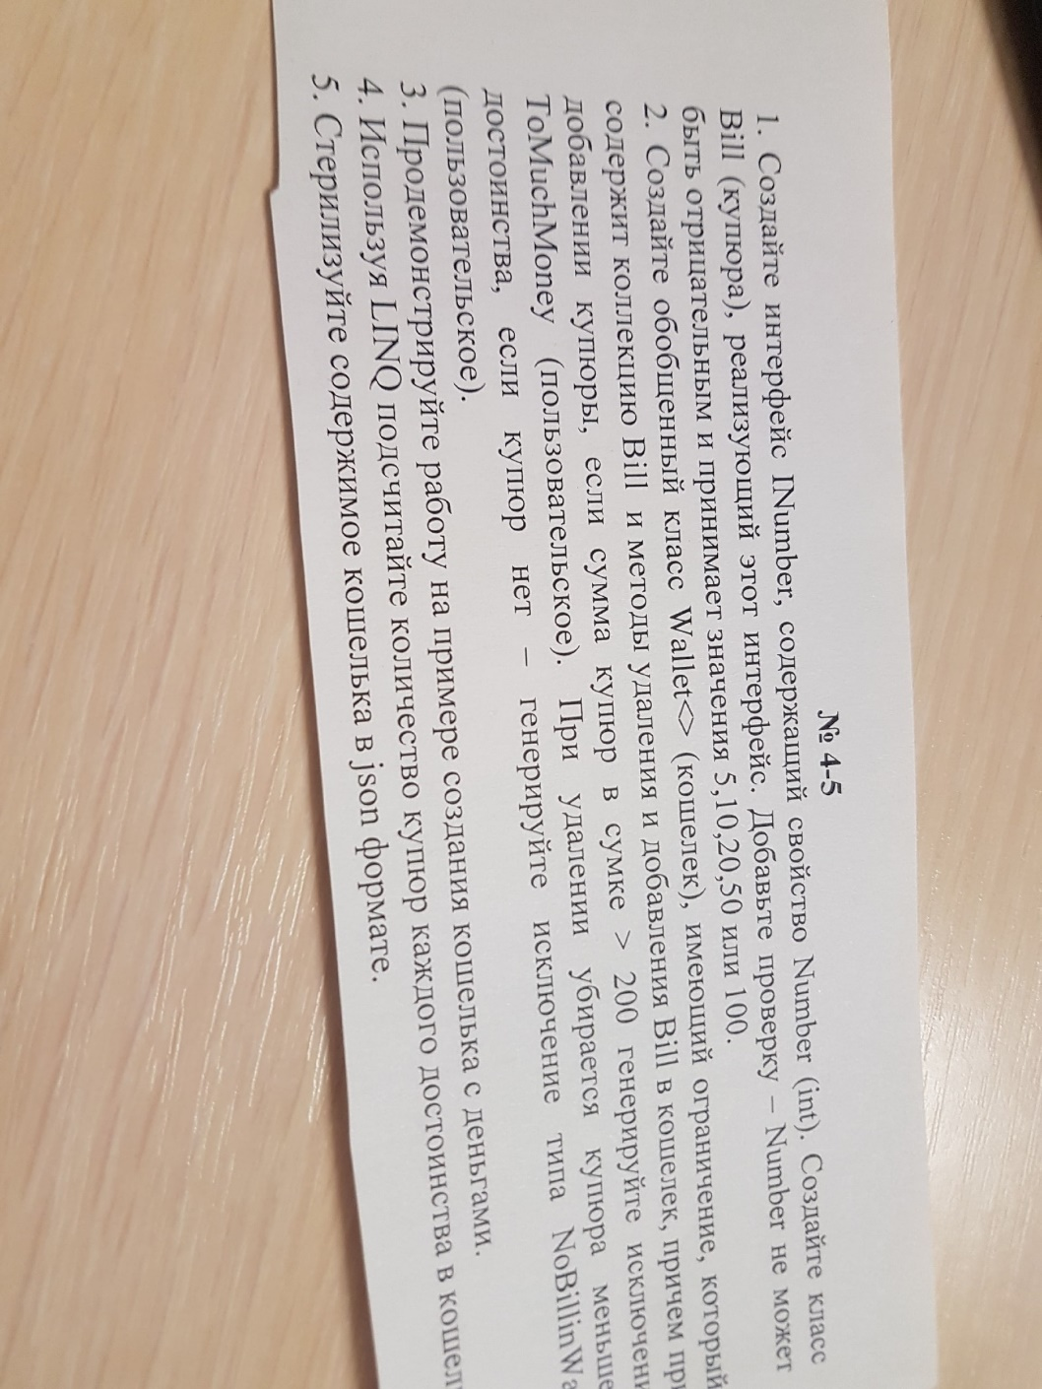

using System;

using System.Collections.Generic;

using System.Linq;

using System.Text;

using System.Threading.Tasks;

using System.IO;

using System.Runtime.Serialization.Formatters.Binary;

using System.Xml;

using System.Xml.Serialization;

namespace Practice_Exam_3

{

class Program

{

interface INumber

{

int Number { get; set; }

}

[Serializable]

public class Bill : INumber

{

public int num;

public Bill(int number)

{

this.Number = number;

}

public int Number

{

get

{

return num;

}

set

{

if ((value != 5 && value != 10 && value != 20 && value != 100) || value < 0)

{

throw new Error();

}

else

{

num = value;

}

}

}

public Bill()

{

}

public override string ToString()

{

return base.ToString();

}

}

[Serializable]

public class Wallet<T> where T : Bill

{

List<T> money = new List<T>();

public void Add(T obj)

{

if (money.Count > 200)

{

throw new ToMuchMoney();

}

else

{

money.Add(obj);

}

}

public void Remove()

{

if (money.Count > 0)

{

IEnumerable<T> delete = from i in money orderby i.Number select i;

money.Remove(delete.First());

}

else

{

throw new NoBillWallet();

}

}

public void Count()

{

var count = from i in money group i by i.Number;

foreach (var i in count)

{

Console.WriteLine($"{i.Key} {i.Count()}");

}

}

}

class ToMuchMoney : Exception

{

public ToMuchMoney() : base("To much money") { }

}

class NoBillWallet : Exception

{

public NoBillWallet() : base("No Bill in Wallet") { }

}

class Error : Exception

{

public Error() : base("ERROR") { }

}

static void Main(string[] args)

{

try

{

Wallet<Bill> wallet = new Wallet<Bill>();

for (int i = 0; i < 10; i++)

{

wallet.Add(new Bill(5));

}

for (int i = 0; i < 50; i++)

{

wallet.Add(new Bill(10));

}

for (int i = 0; i < 10; i++)

{

wallet.Add(new Bill(20));

}

for (int i = 0; i < 20; i++)

{

wallet.Add(new Bill(100));

}

for (int i = 0; i < 111; i++) // for (int i = 0; i < 112; i++)

{

wallet.Add(new Bill(100));

}

var binFormatted = new BinaryFormatter();

using (var file = new FileStream("file.bin", FileMode.OpenOrCreate))

{

binFormatted.Serialize(file, wallet);

}

//var XMLFormatted = new XmlSerializer(typeof(Wallet<Bill>));

//using (var file = new FileStream("file.xml", FileMode.OpenOrCreate))

//{

// XMLFormatted.Serialize(file, wallet);

// Console.WriteLine("Объект сериализован");

//}

//var jsonFormatted = new DataContractJsonSerializer(typeof(Wallet<Bill>));

//using (var file = new FileStream("file.json", FileMode.Create))

//{

// jsonFormatted.WriteObject(file, wallet);

//}

wallet.Count();

wallet.Remove();

Console.WriteLine("_______________________");

wallet.Count();

Console.WriteLine(wallet.ToString());

}

catch (ToMuchMoney err)

{

Console.WriteLine(err.Message);

}

catch (NoBillWallet err)

{

Console.WriteLine(err.Message);

}

catch (Error err)

{

Console.WriteLine(err.Message);

}

}

}

}

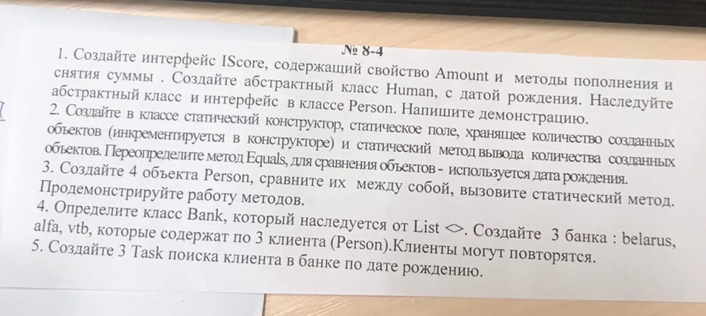

using System;

using System.Collections.Generic;

using System.Linq;

using System.Text;

using System.Threading.Tasks;

namespace Practise_Exam_Repited_7

{

interface IScore

{

int Amount { get; set; }

int AddMoney();

int RemMoney();

}

abstract class Human

{

DateTime Date { get; set; }

}

class Person : Human, IScore

{

public static int countobj;

static Person()

{

countobj = 0;

}

public string Name;

public string SecName;

public DateTime Date;

public int amount;

public int Amount

{

set

{

amount = value;

}

get

{

return amount;

}

}

public Person(string name, string secName, DateTime date, int amount)

{

Name = name;

SecName = secName;

Date = date;

Amount = amount;

countobj++;

}

public int AddMoney()

{

int count = Convert.ToInt32(Console.ReadLine());

Amount = Amount + count;

return Amount;

}

public int RemMoney()

{

int count = Convert.ToInt32(Console.ReadLine());

Amount = Amount - count;

return Amount;

}

public static void CountobjToString()

{

Console.WriteLine("Создано {0} объектов Person", countobj);

}

public override bool Equals(object obj)

{

Person a = obj as Person;

if (a.Date == this.Date)

{

return true;

}

else { return false; }

}

public override string ToString()

{

return ("Имя " + Name + " Фамилия " + SecName + " количество " + Amount + " дата " + Date);

}

}

class Bank : List<Person>

{

public void show()

{

Bank central = new Bank();

foreach (Person item in central)

{

Console.WriteLine(item.Name);

Console.WriteLine(item.SecName);

Console.WriteLine(item.Amount);

}

}

class Program

{

static void Main(string[] args)

{

DateTime time1 = new DateTime(2001, 5, 20);

DateTime time2 = new DateTime(2002, 12, 21);

DateTime time3 = new DateTime(2003, 6, 24);

DateTime time4 = new DateTime(2004, 7, 22);

Person person1 = new Person("Arsenii", "Mingazov", time1, 200);

Person person2 = new Person("Dima", "Radovid", time2, 200);

Person person3 = new Person("Jorj", "Geraklit", time3, 200);

Person person4 = new Person("Salam", "Abdul", time4, 200);

Console.WriteLine(person1.ToString());

Console.WriteLine(person1.AddMoney());

Console.WriteLine(person1.ToString());

Console.WriteLine(person1.RemMoney());

Console.WriteLine(person1.ToString());

Person.CountobjToString();

Console.WriteLine(person1.Equals(person2));

Console.WriteLine(person1.Equals(person3));

Console.WriteLine(person1.Equals(person4));

Console.WriteLine(person1.Equals(person1));

Bank belarus = new Bank();

belarus.Add(person1);

belarus.Add(person2);

belarus.Add(person3);

Bank alfa = new Bank();

alfa.Add(person4);

alfa.Add(person2);

alfa.Add(person3);

Bank central = new Bank();

central.Add(person1);

central.Add(person3);

central.show();

}

}

}

}

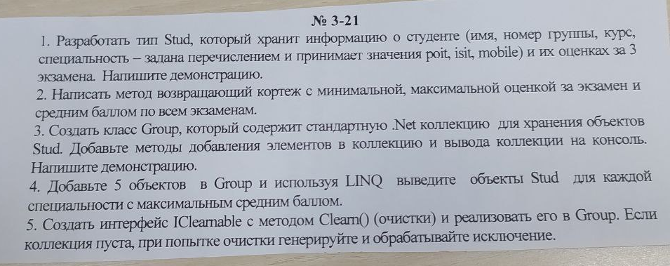

using System;

using System.Reflection;

namespace exam

{

public class TwoDPoint

{

delegate void ChangeDelegate(string message);

event ChangeDelegate Change;

public int x;

public int y;

public int X {

get {

return x;

}

set {

Change?.Invoke($"Знак изменен"); // 2.Вызов события

x = -value;

}

}

public int Y

{

get

{

return y;

}

set

{

Change?.Invoke($"Знак изменен"); // 2.Вызов события

y = -value;

}

}

public TwoDPoint()

{

}

public TwoDPoint(int x, int y)

{

Change?.Invoke($"Знак изменен"); // 2.Вызов события

this.x = -x;

Change?.Invoke($"Знак изменен"); // 2.Вызов события

this.y = -y;

}

public override string ToString()

{

return $"x = {this.x} y = {this.y}";

}

}

public class TwoDPath

{

List<TwoDPoint> points = new List<TwoDPoint>();

public void Adder(TwoDPoint value)

{

points.Add(value);

}

public void Remover(TwoDPoint value)

{

if (points.Count == 0)

{

throw new DeleteException();

}

else

{

points.Remove(value);

}

}

public void ClearPoints()

{

points.Clear();

}

public void Show()

{

foreach (var point in points)

{

Console.WriteLine(point);

}

}

//public static bool operator ==(TwoDPoint obj1, TwoDPoint obj2)

//{

// if (obj1.X == obj2.X && obj1.Y == obj2.Y)

// {

// return true;

// }

// else

// {

// return false;

// }

//}

public override bool Equals(object? obj)

{

if (obj is TwoDPath path) return true;

return false;

}

public (int,int,int,int) CountPoints()

{

int firstPart = 0;

int secondPart = 0;

int thirdPart = 0;

int fourthPart = 0;

foreach (var point in points)

{

if (point.x > 0 && point.y > 0)

{

++firstPart;

}

if (point.x < 0 && point.y > 0)

{

++secondPart;

}

if (point.x < 0 && point.y < 0)

{

++thirdPart;

}

if (point.x > 0 && point.y < 0)

{

++fourthPart;

}

}

Console.WriteLine($"Первая четверть: {firstPart}");

Console.WriteLine($"Вторая четверть: {secondPart}");

Console.WriteLine($"Третья четверть: {thirdPart}");

Console.WriteLine($"Четвертая четверть: {fourthPart}");

return (firstPart, secondPart, thirdPart, fourthPart);

}

//public static TwoDPath operator !=(TwoDPath obj1, TwoDPath obj2)

//{

//}

}

public class Program

{

public static void Main(string[] args)

{

TwoDPath path = new TwoDPath();

TwoDPath path2 = new TwoDPath();

TwoDPoint point1 = new TwoDPoint(10,15);

TwoDPoint point2 = new TwoDPoint(90, 17);

TwoDPoint point3 = new TwoDPoint(70, 2);

TwoDPoint point4 = new TwoDPoint(46, 65);

TwoDPoint point5 = new TwoDPoint(12, 34);

path.Adder(point1);

path.Adder(point2);

path.Adder(point3);

path.Adder(point4);

path.Adder(point5);

path.Show();

path.Remover(point2);

path.Show();

bool eq = path.Equals(path2 as TwoDPath);

Console.WriteLine(eq);

var tuple = path.CountPoints();

Console.WriteLine(tuple);

path.Remover(point1);

path.Remover(point2);

path.Remover(point3);

path.Remover(point4);

path.Show();

Type type = typeof(TwoDPoint);

foreach (var con in type.GetConstructors())

{

Console.WriteLine($"Constructor = {con.Name}");

}

foreach(var fi in type.GetFields())

{

Console.WriteLine($"Field = {fi.Name}");

}

}

}

public class DeleteException : Exception

{

public DeleteException() : base("Delete Exception") { }

}

}

**Рефлексия**

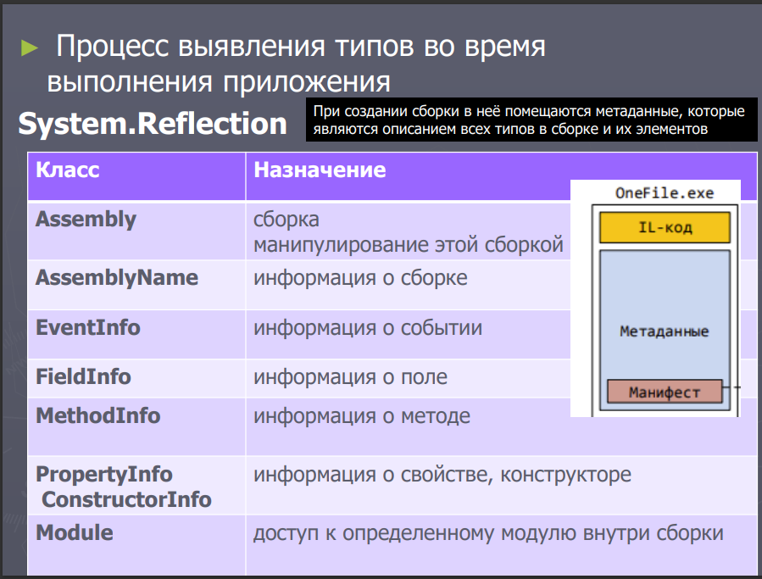

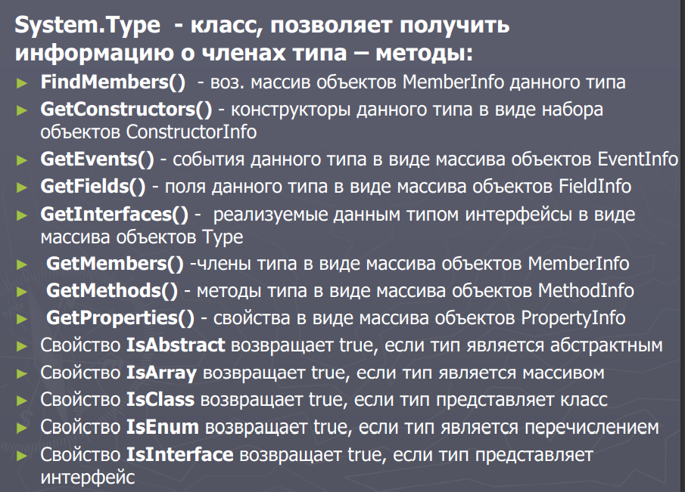

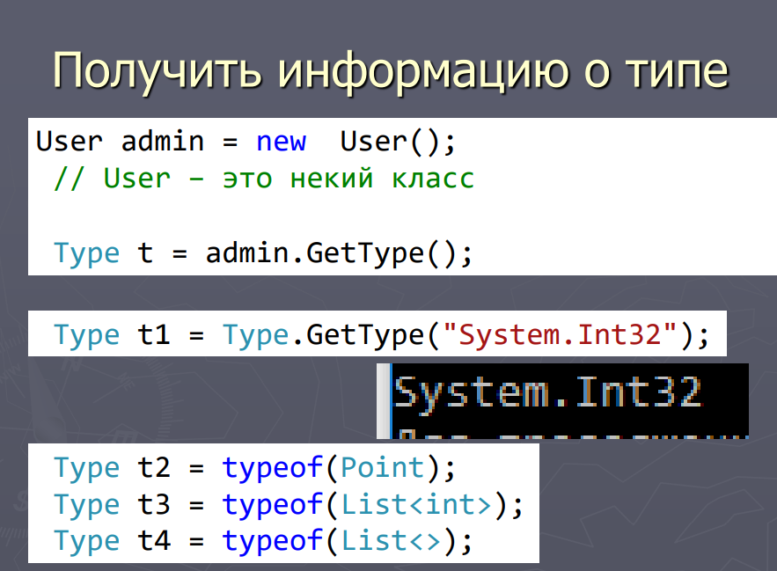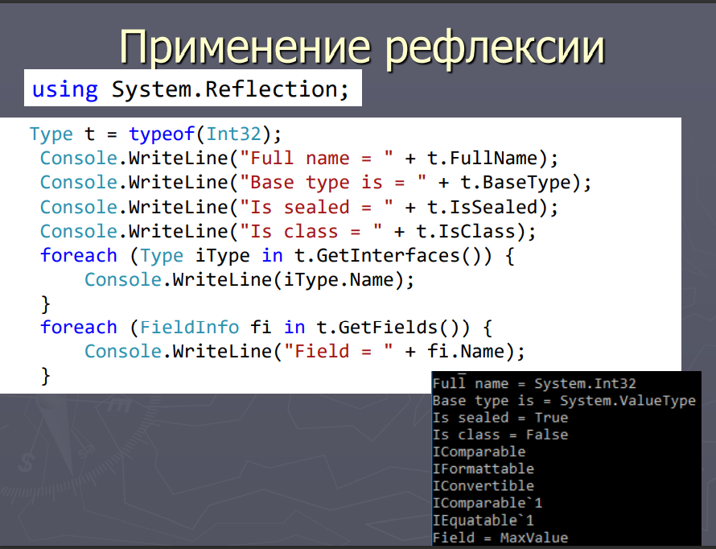

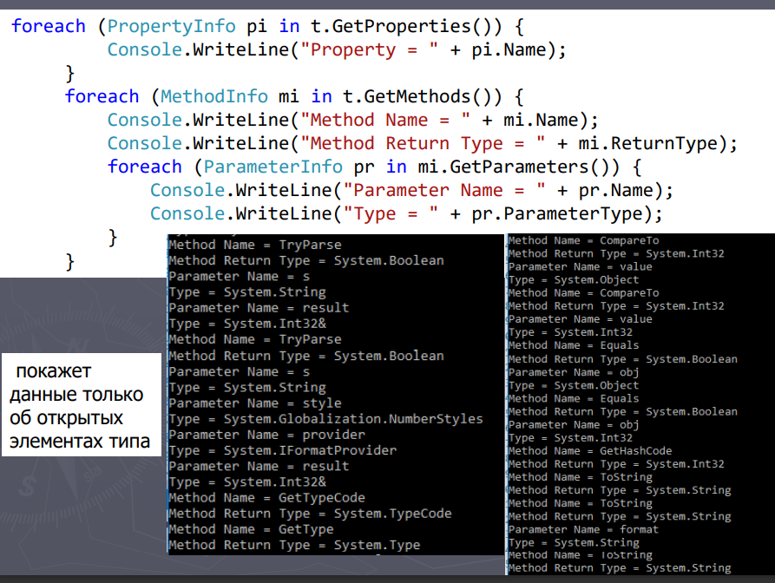

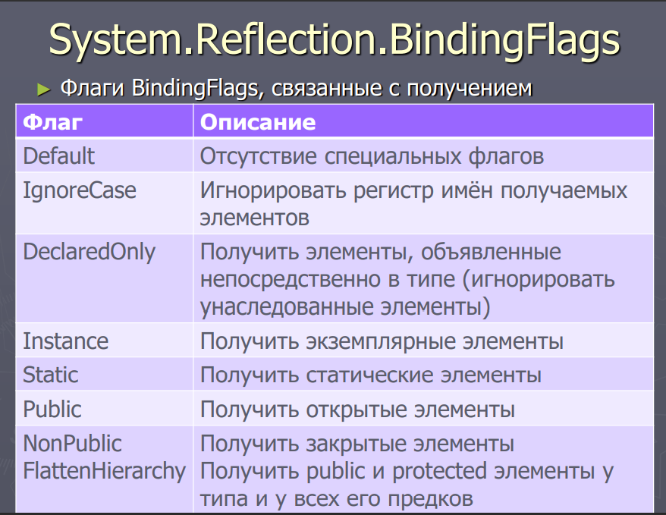

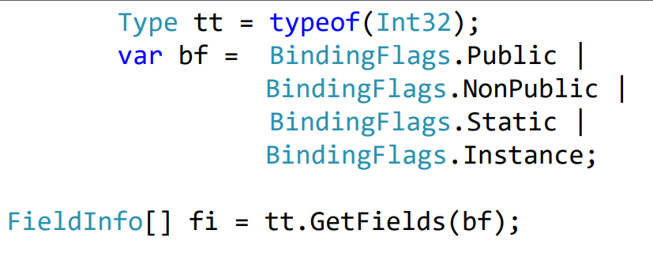

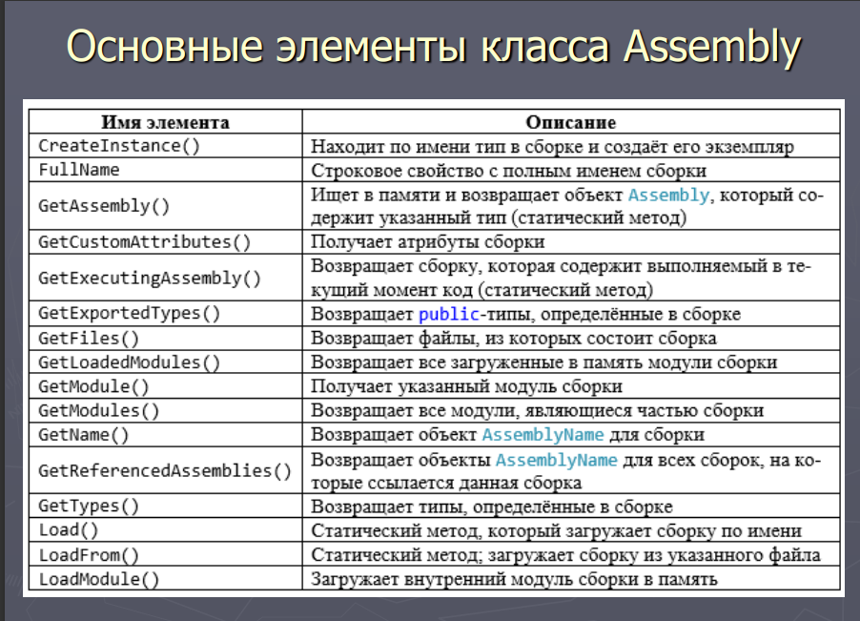

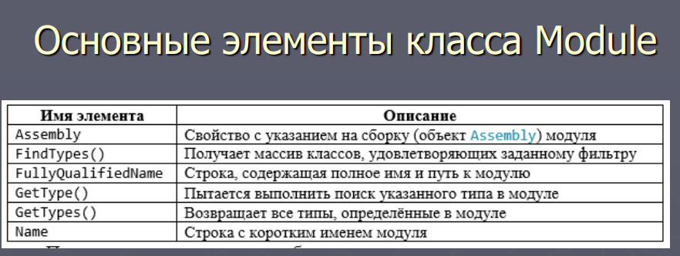

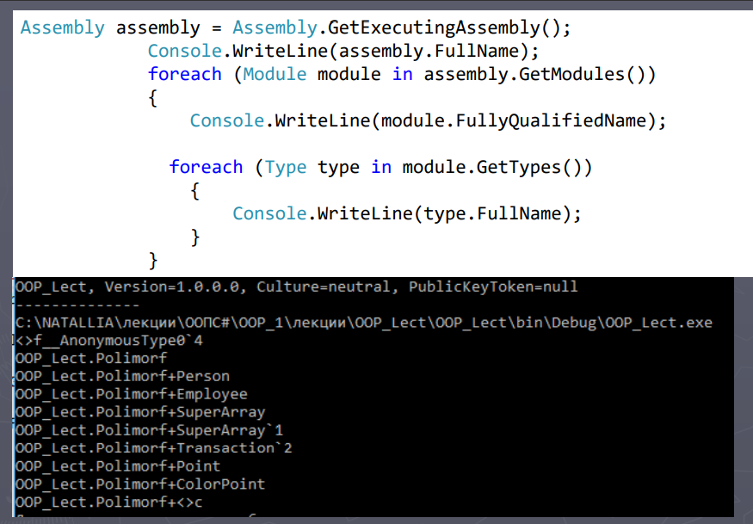

Позднее связывание:

Механизм отражения позволяет реализовать на платформе .NET позднее связывание (late binding). ►

Обозначает процесс динамической загрузки сборок и типов при работе приложения, создание экземпляров типов и работу с их элементами. ► Позволяет создавать расширяемые приложения, когда дополнительный функционал программы неизвестен, и его могут подключить сторонние разработчики



**Перегрузка операторов**

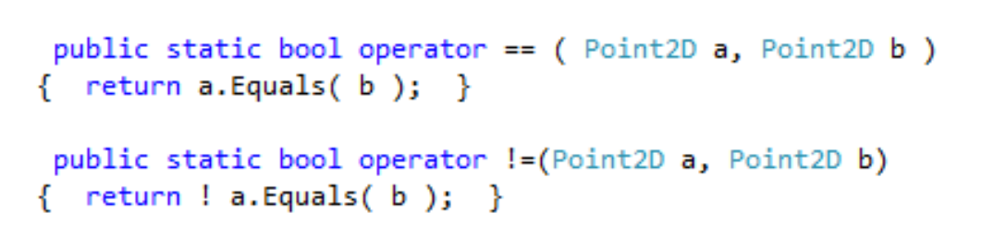

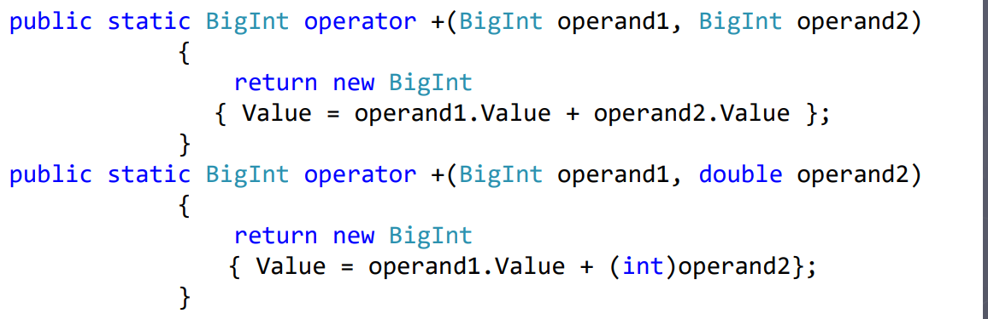

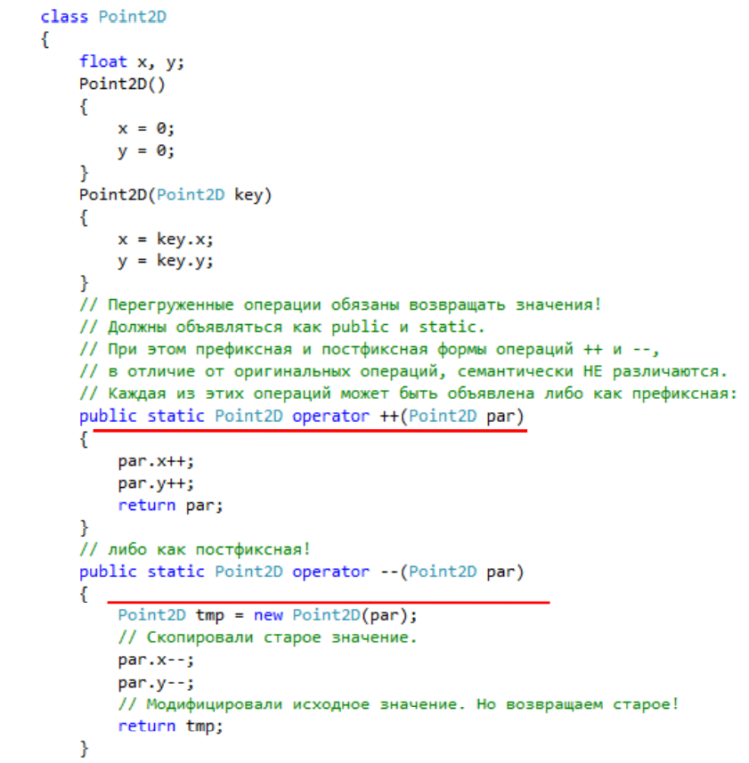

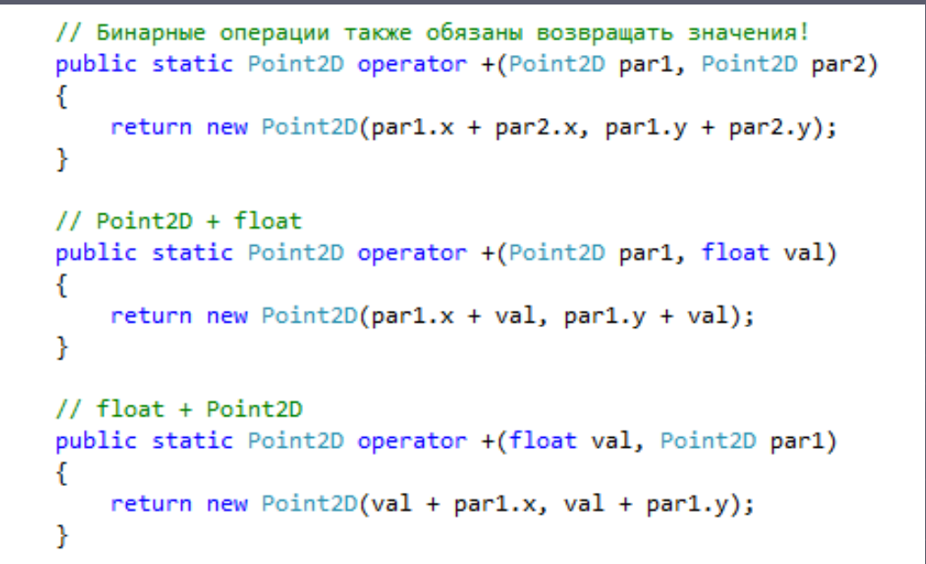

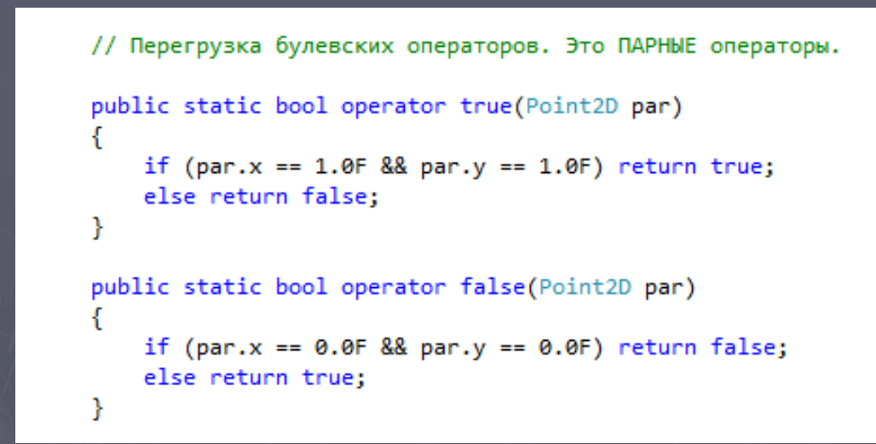

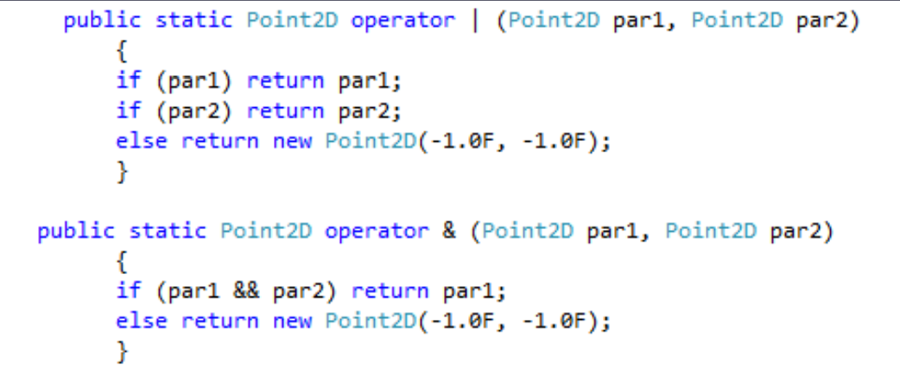

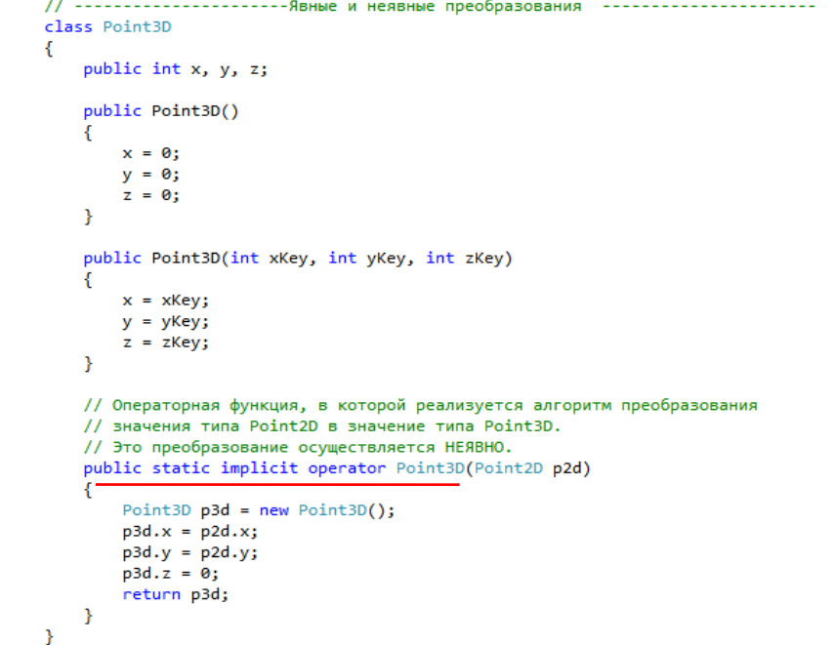

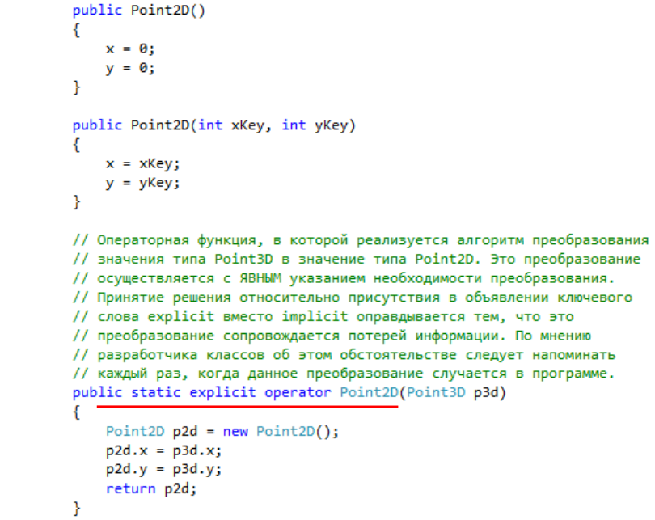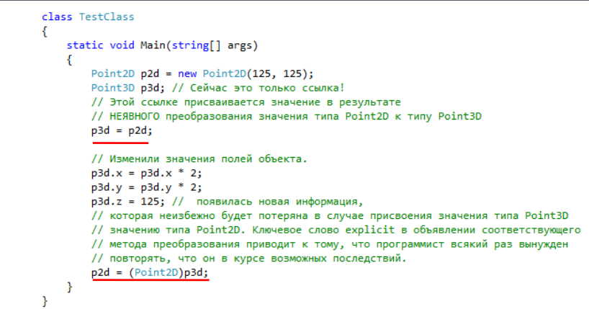

**Переопределение метода Equals()**

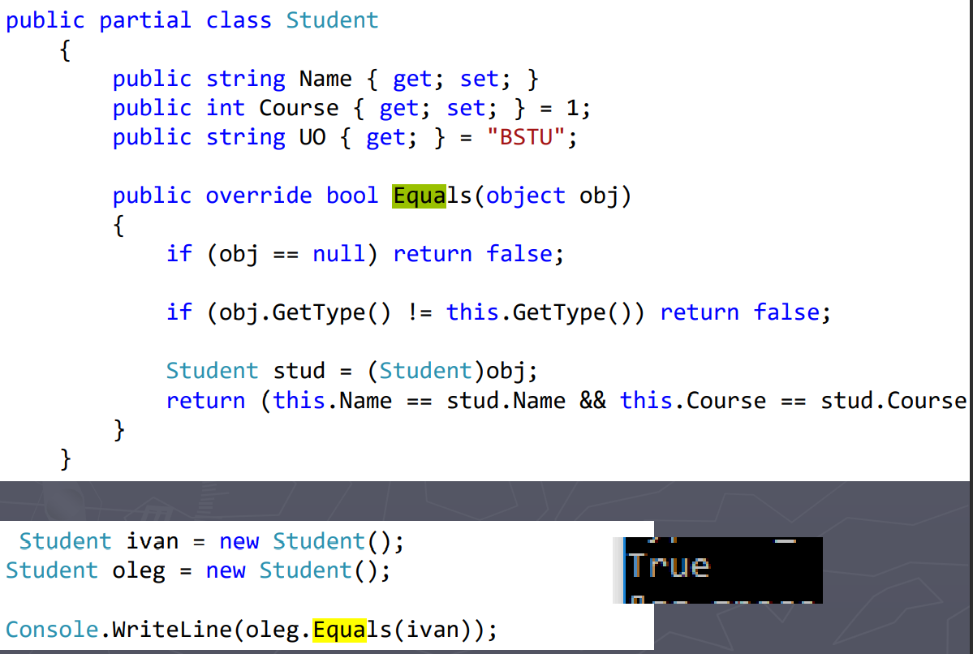

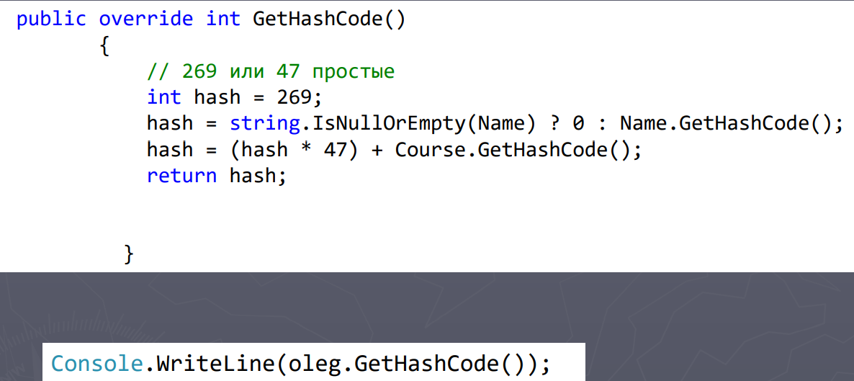

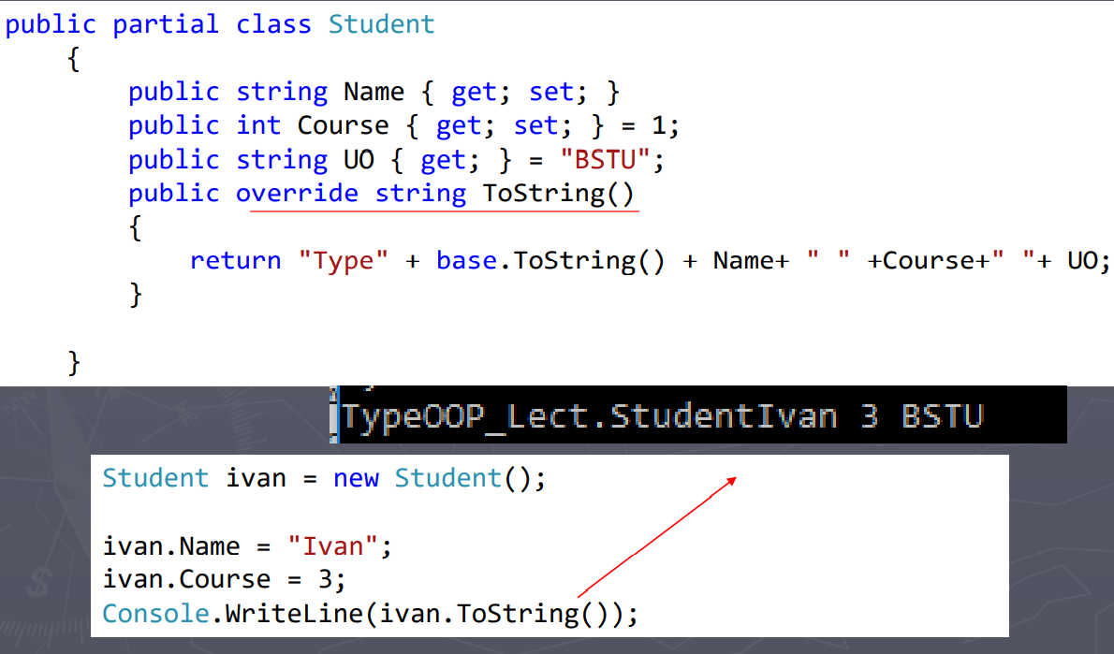

**Файлы**

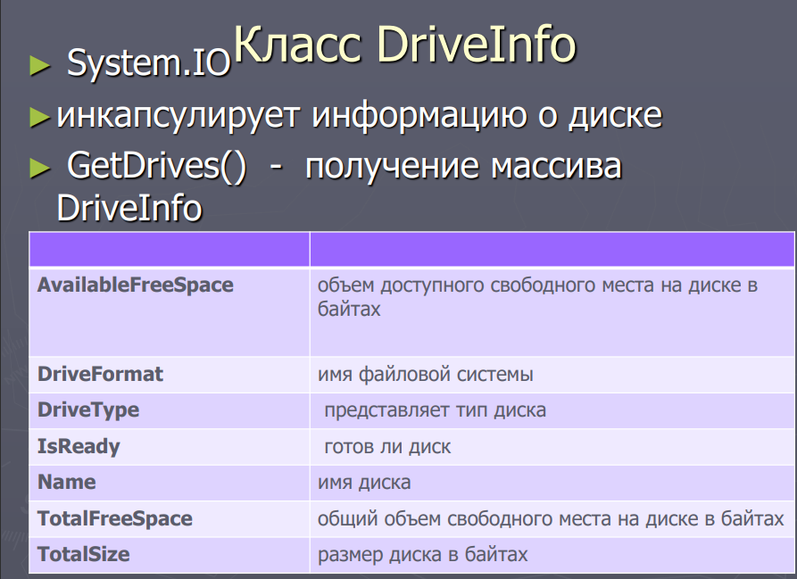

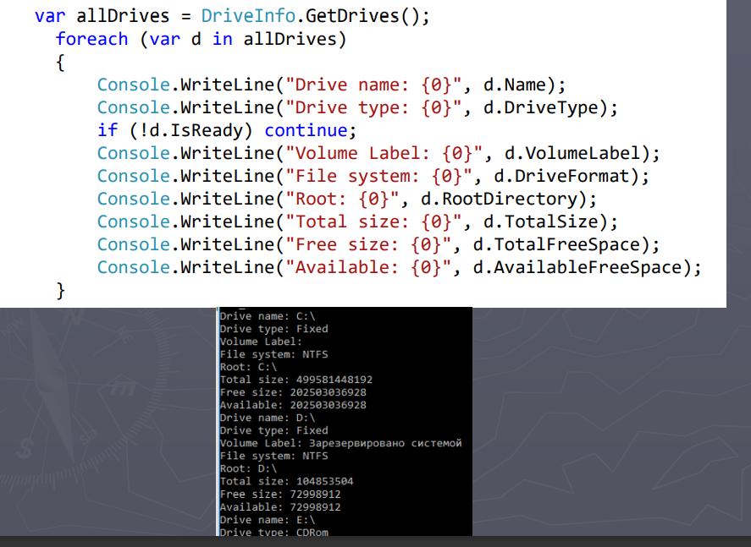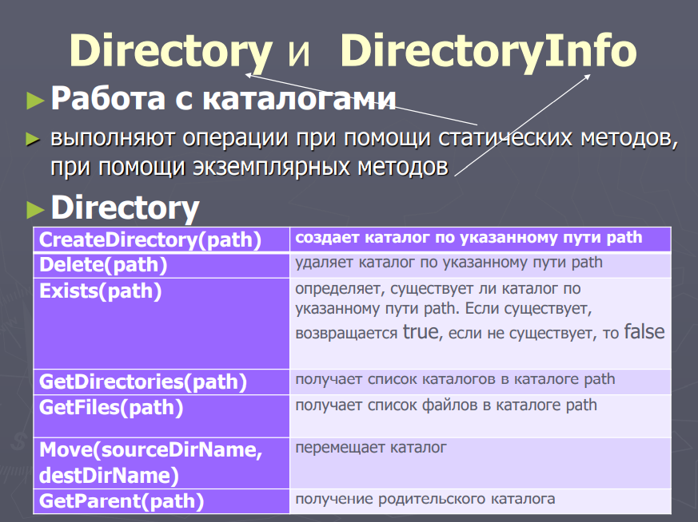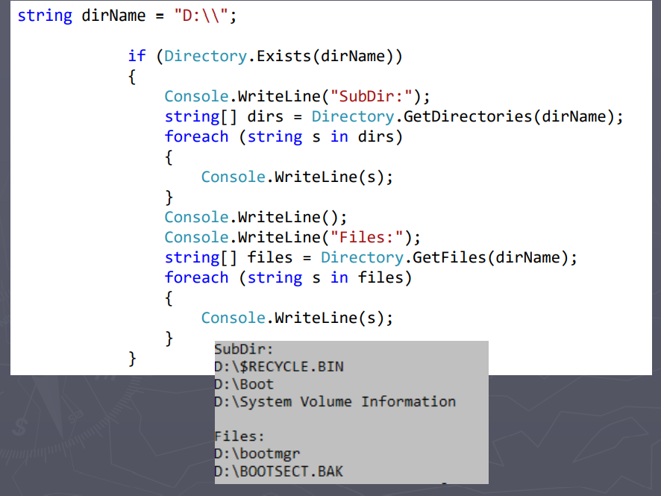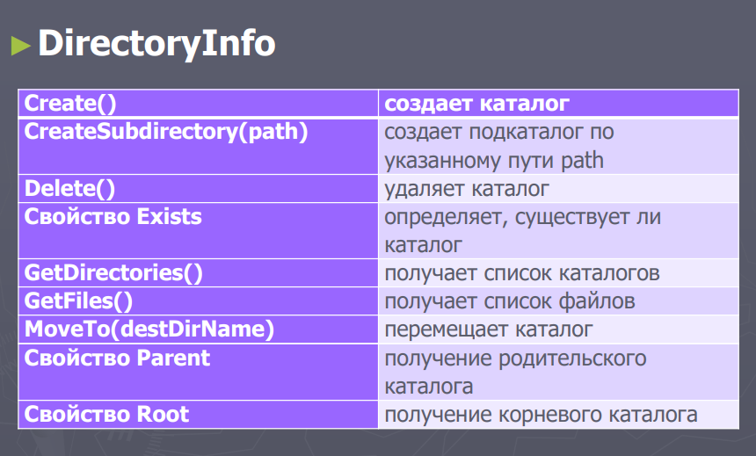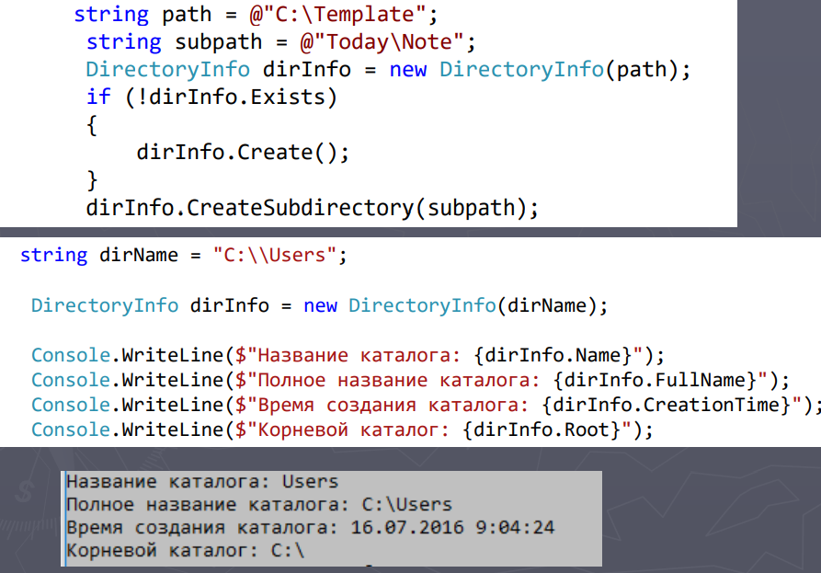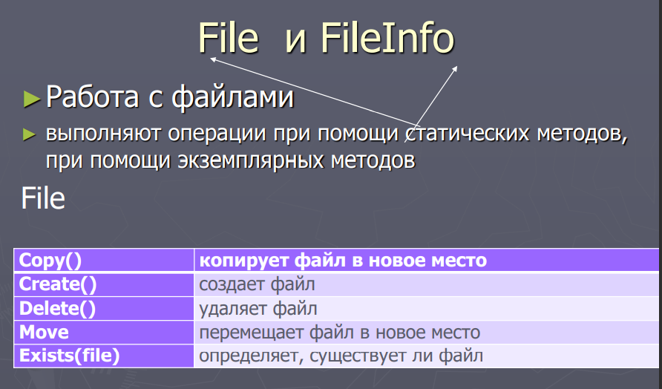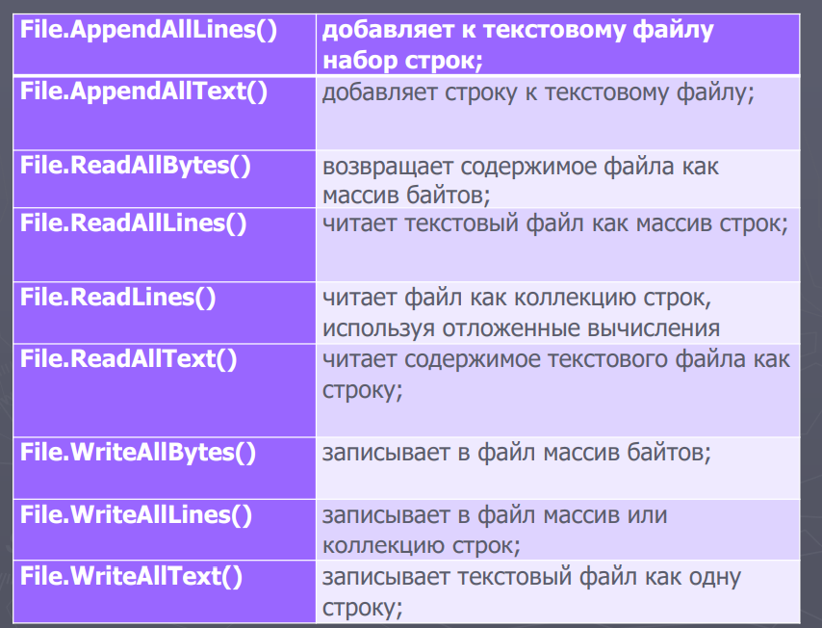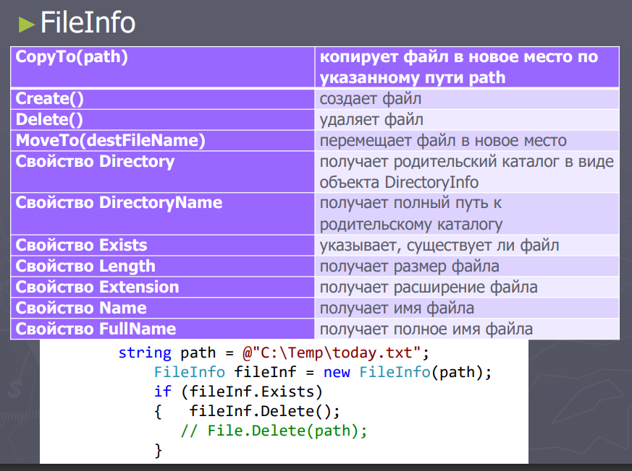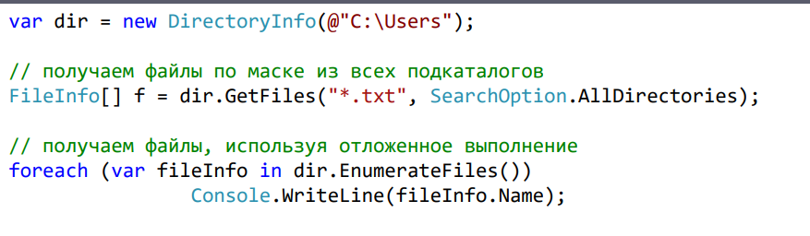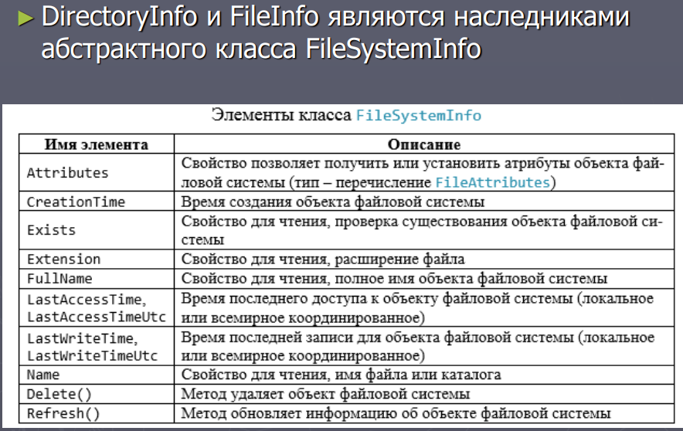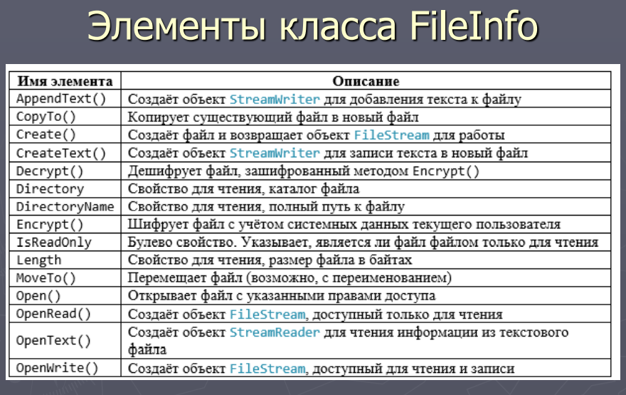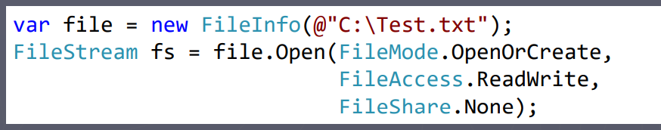

**LINQ**

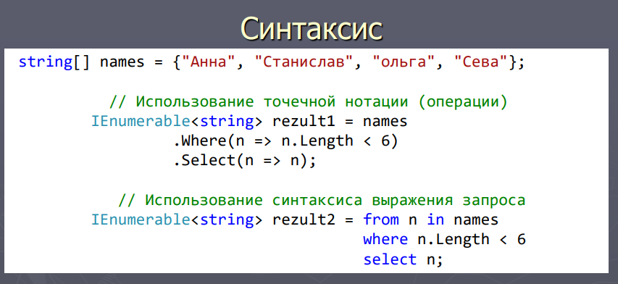

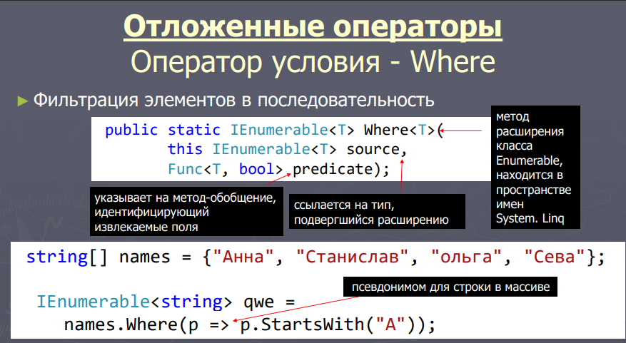

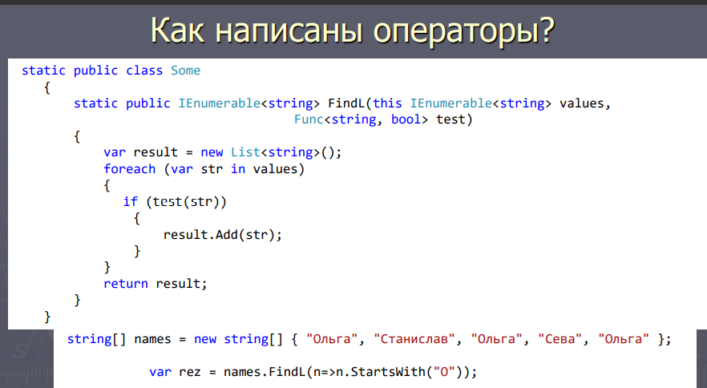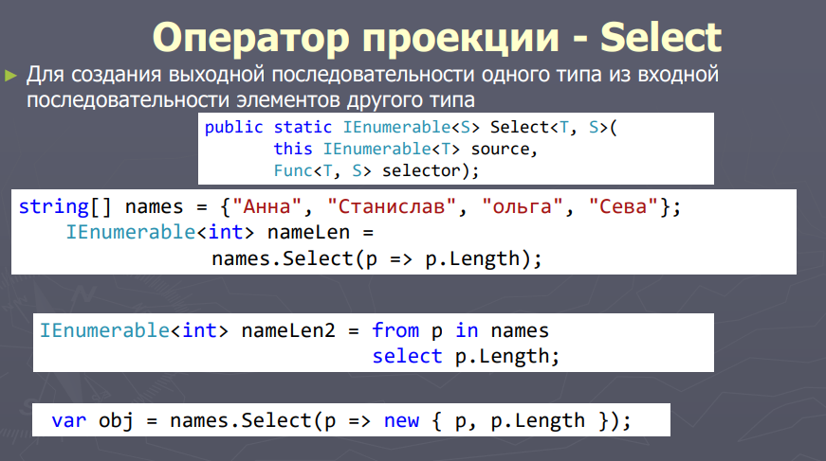

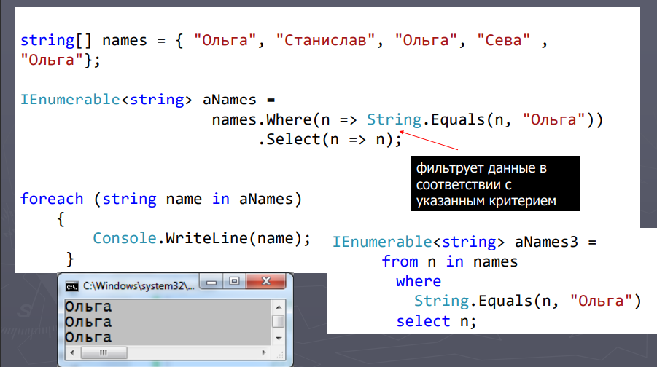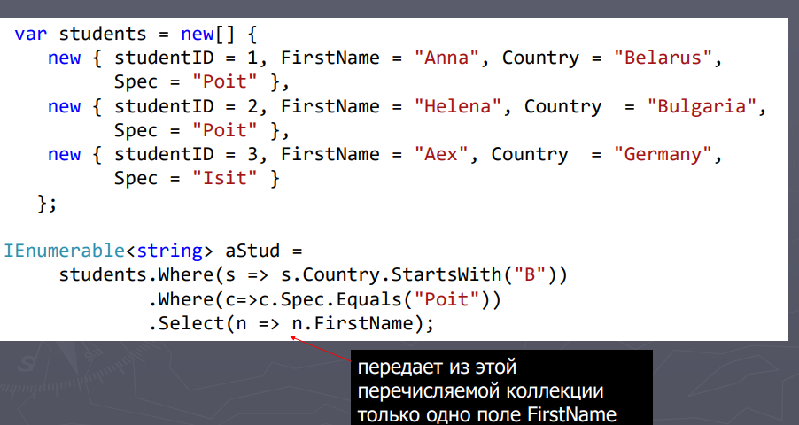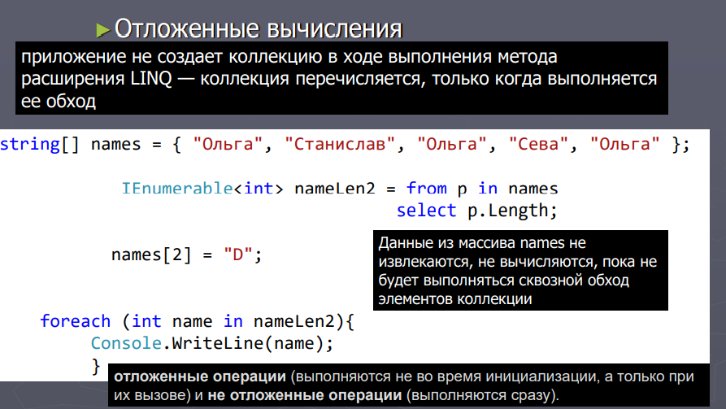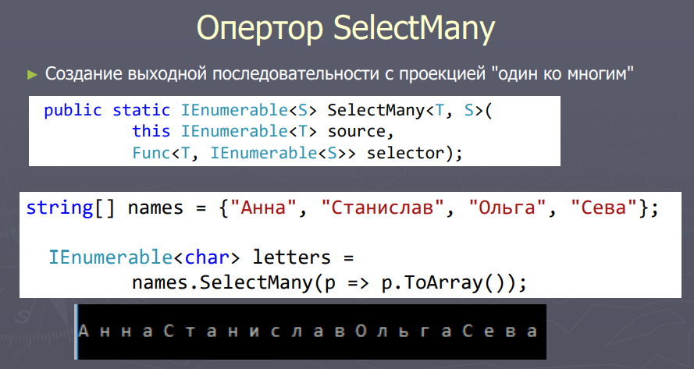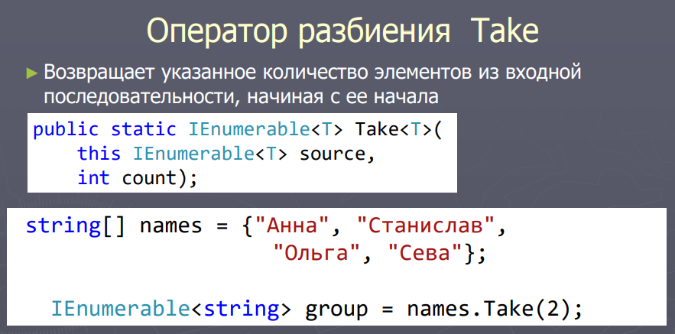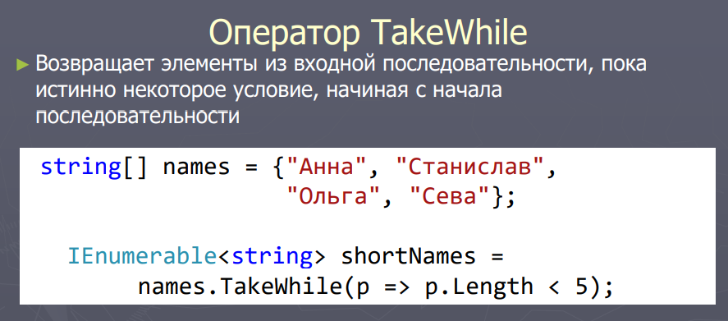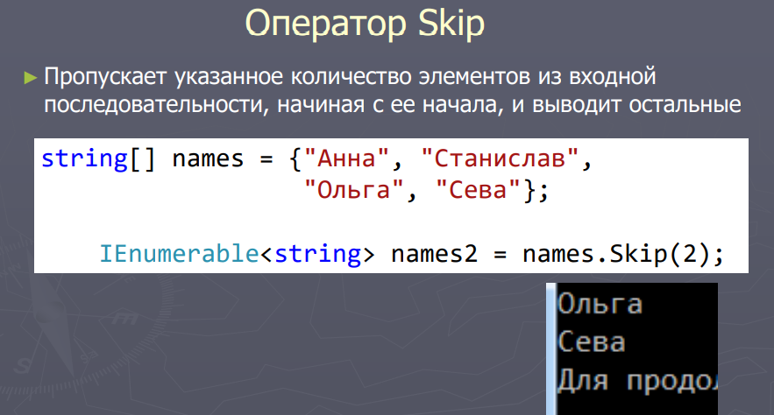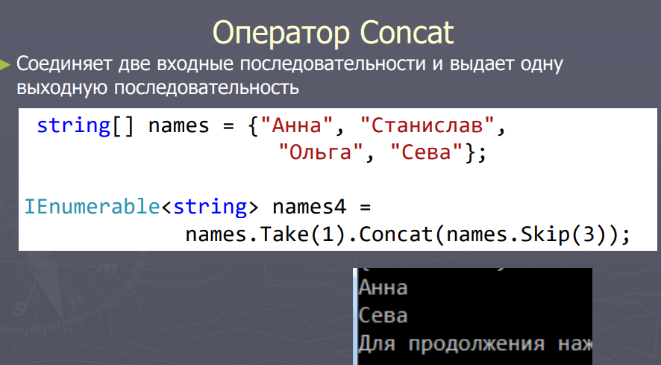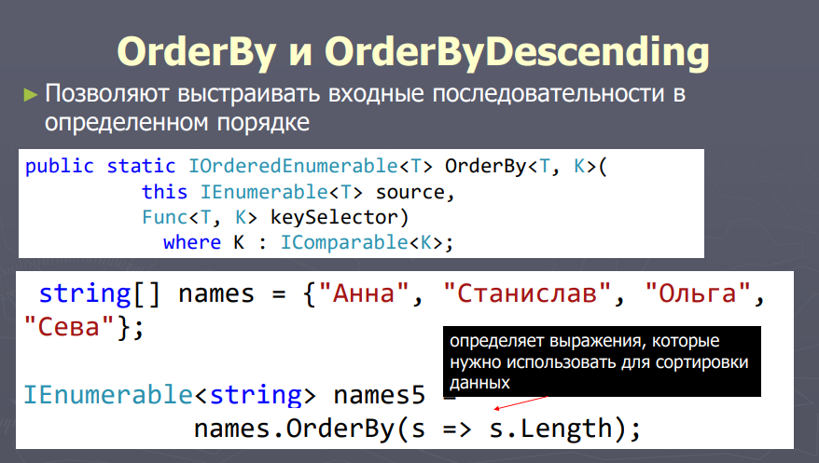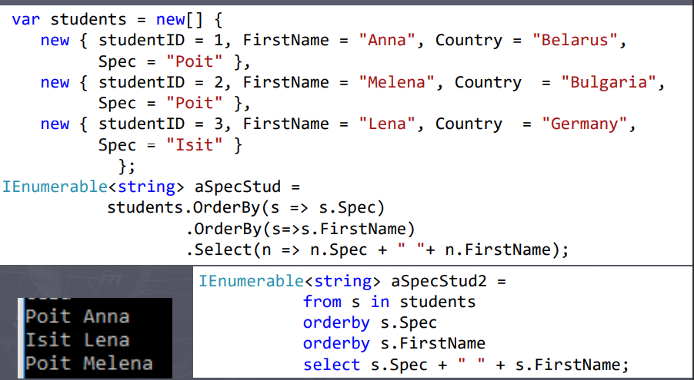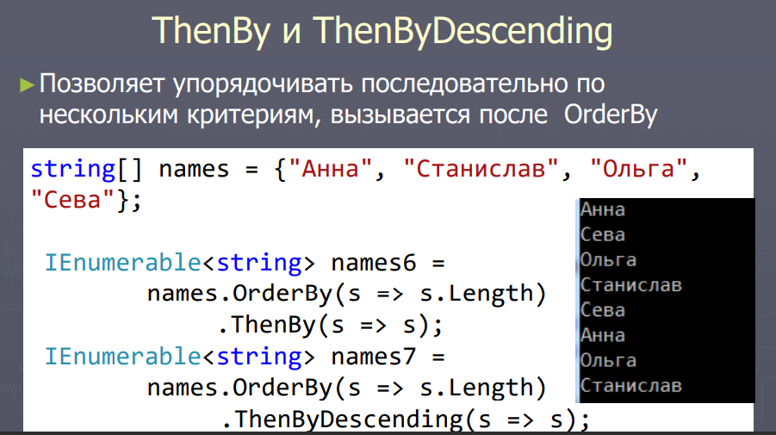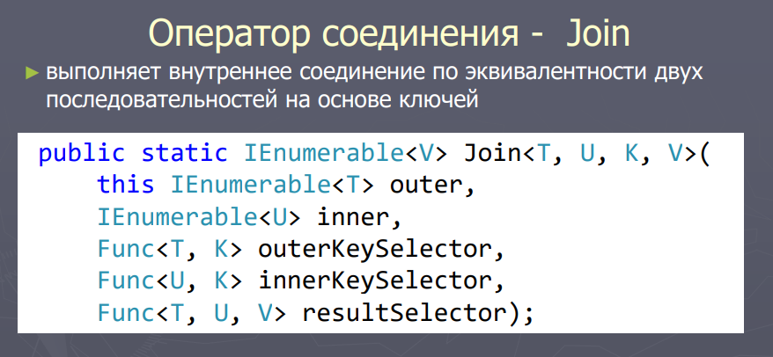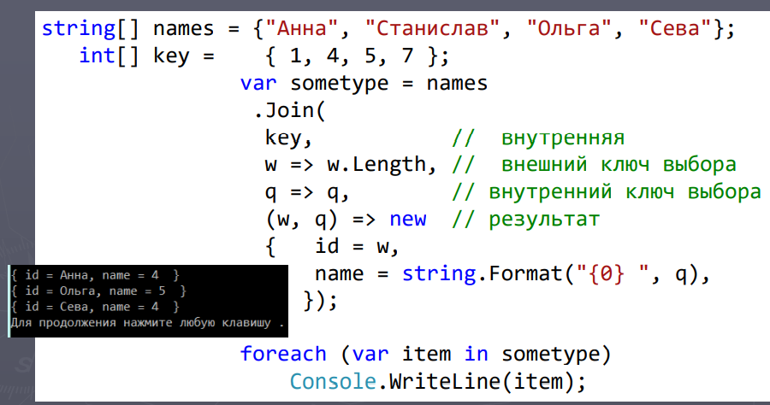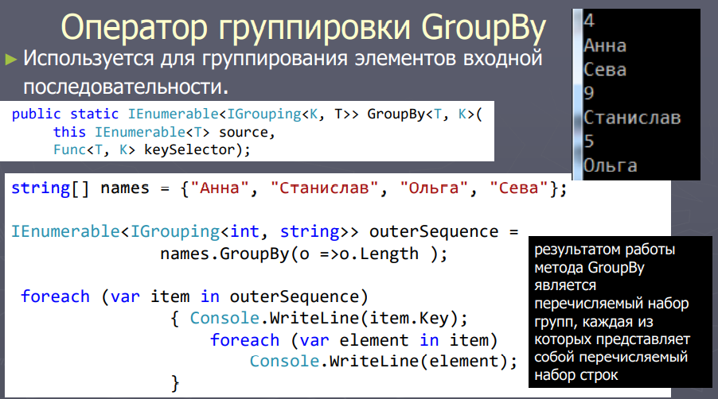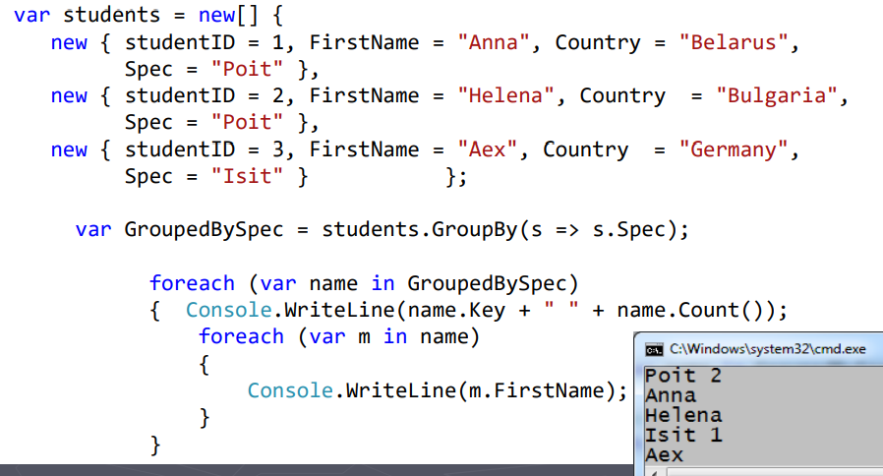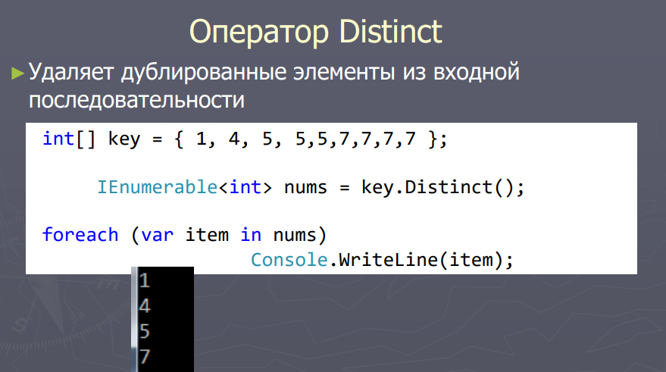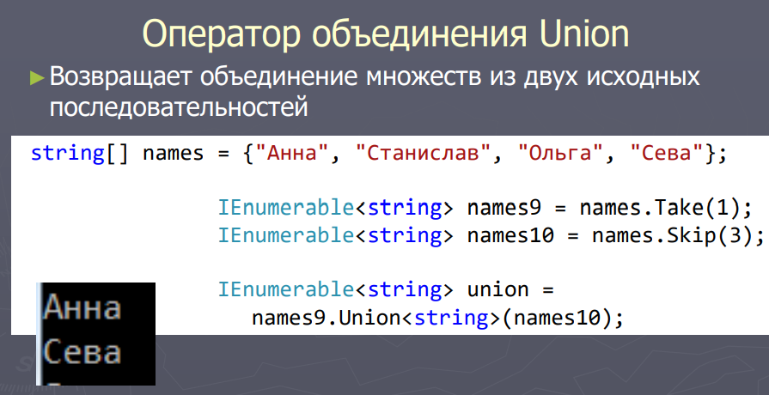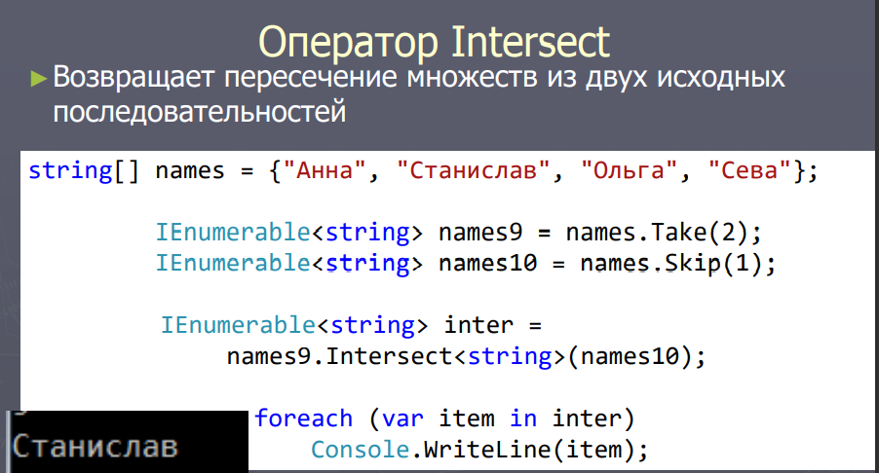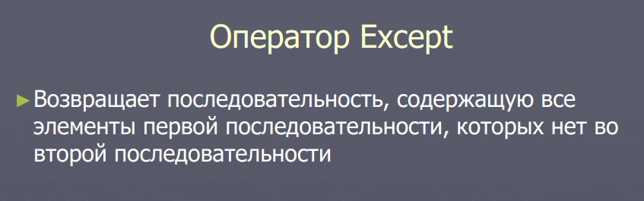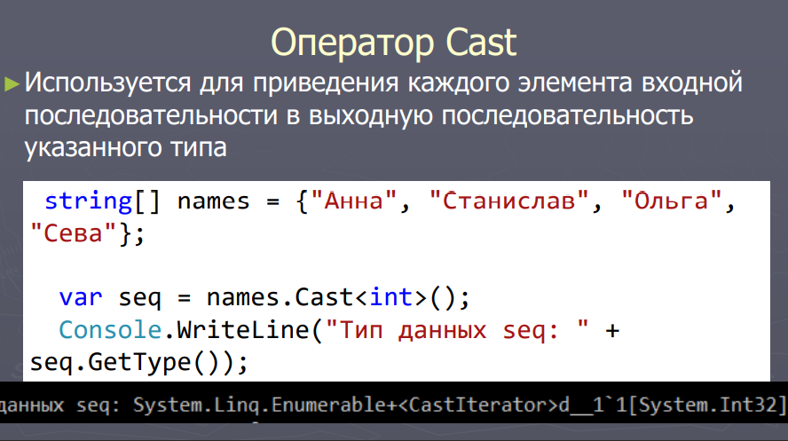

**Коллекции**

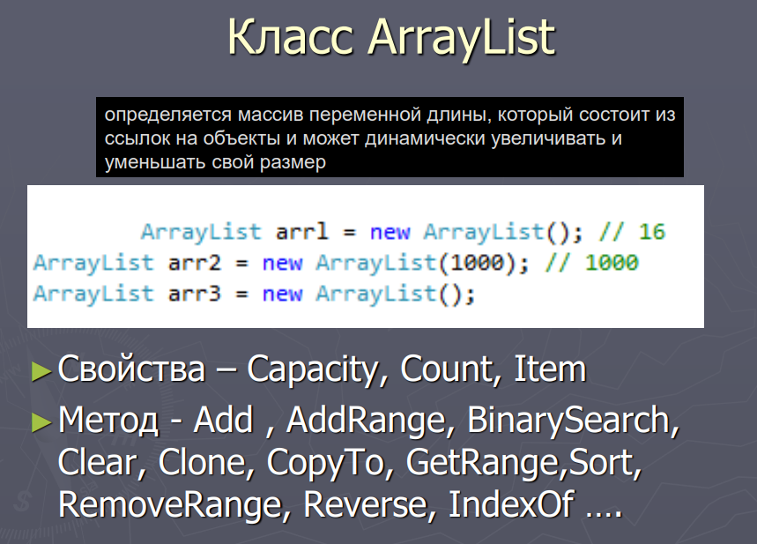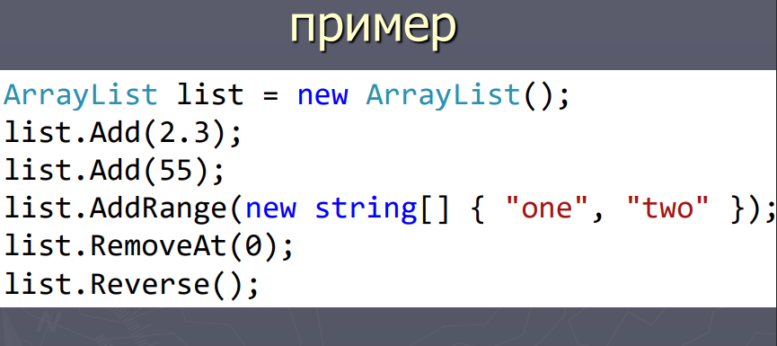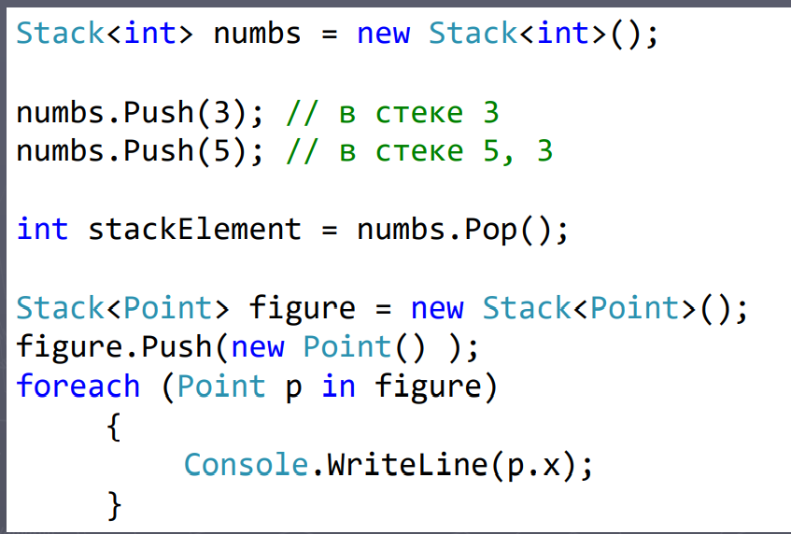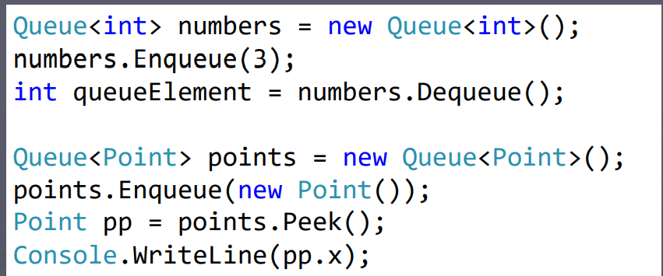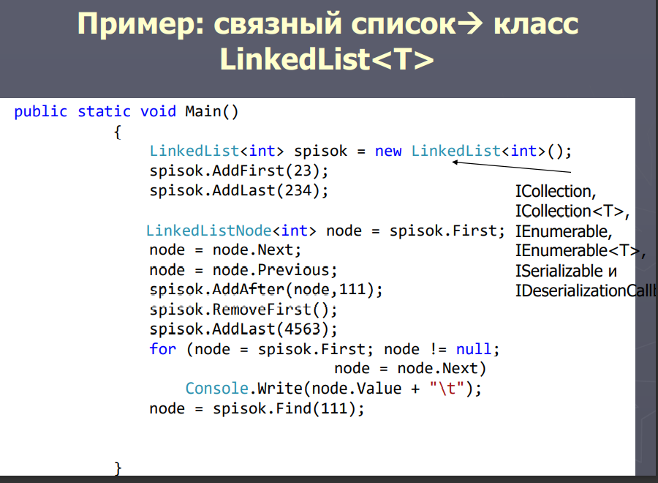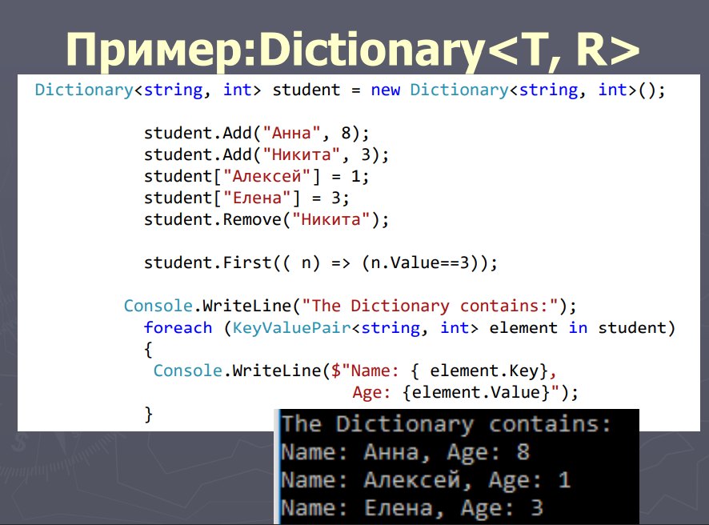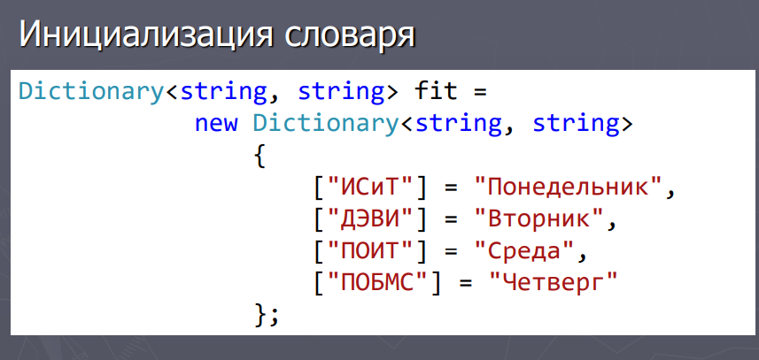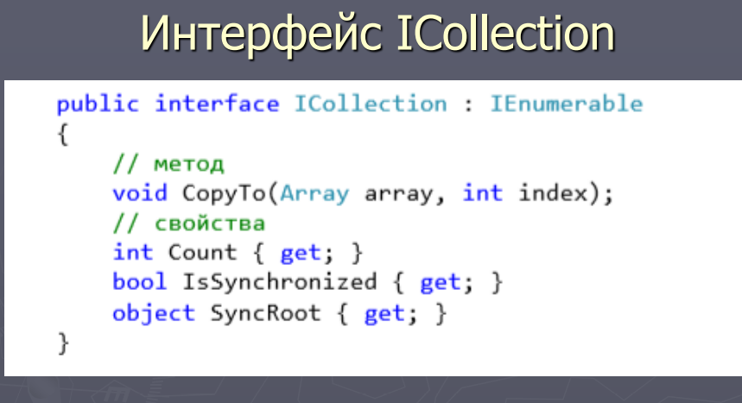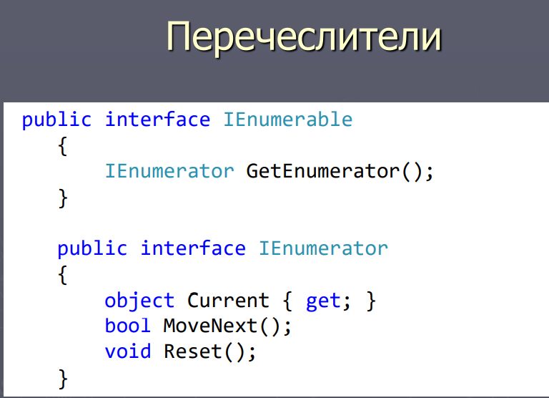

using System.Collections;

class WeekEnumerator : IEnumerator

{

string[] days;

int position = -1;

public WeekEnumerator(string[] days) => this.days = days;

public object Current

{

get

{

if (position == -1 || position >= days.Length)

throw new ArgumentException();

return days[position];

}

}

public bool MoveNext()

{

if (position < days.Length - 1)

{

position++;

return true;

}

else

return false;

}

public void Reset() => position = -1;

}

class Week

{

string[] days = { "Monday", "Tuesday", "Wednesday", "Thursday",

"Friday", "Saturday", "Sunday" };

public IEnumerator GetEnumerator() => new WeekEnumerator(days);

}

**Абстрактные классы и интерфейсы**

